附件2

2018年第十二届全国大学生结构设计竞赛材料及加载装置信息

一、竹材
竹材供应商联系方式：
单位：杭州邦博(BAMBOO)科技有限公司
地址：浙江省杭州市西湖区文一路 310 号中竹大厦国家林业局竹子研究开发中心
联系人：王军龙 电 话：13082806354
QQ：105774690 微信号：13082806354

二、502胶水
竞赛502胶水供应商：浩森胶业有限公司，
产品型号：日月星火速胶 HS-30(30g 装)。
网址：http://www.hs502.com/
具体联系人：任浩，电话：15813686110QQ：3131000941；微信号：15813686110

三、自攻螺钉
规格：M4，钉长16mm或20mm，五金店有售

四、模型底板
1200mm×1200mm×15mm厚生态木板，各木材市场有售

四、尼龙绳
产品型号：2mm高强度尼龙绳
参考网址：
https://item.taobao.com/item.htm?spm=a230r.1.14.16.459fdd52gwFpMl&id=525040644669&ns=1&abbucket=3#detail

五、加载装置及模型检测装置
暂定由各高校自行制作。

六、模型加载装置参考尺寸图
1. 加载装置钢架示意图及滑轮组布置示意图(滑轮用于将加载点引到加载台侧面，使得加载更加安全)
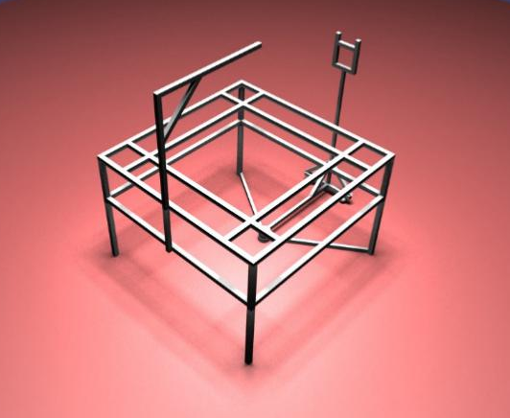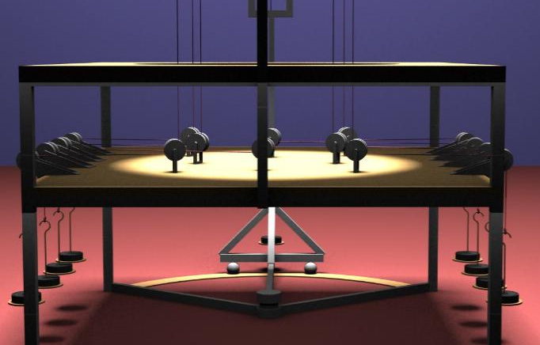
附图1 附图2
2.尺寸图

附图3 加载台平立面图

附图4 滑轮位置布置图及模型底板图

